|  |  |  |  |
| --- | --- | --- | --- |
|  | Nations Unies | ECE/TRANS/WP.29/GRSG/2020/9 | |
| _unlogo | **Conseil économique et social** | | Distr. générale  20 janvier 2010  Français  Original : anglais |

**Commission économique pour l’Europe**

Comité des transports intérieurs

**Forum mondial de l’harmonisation   
des Règlements concernant les véhicules**

**Groupe de travail des dispositions générales de sécurité**

**118e session**

Genève, 30 mars-3 avril 2020

Point 8 a) de l’ordre du jour provisoire

**Amendements aux Règlements concernant   
les véhicules fonctionnant au gaz**

**Règlement ONU no 67 (Véhicules alimentés au GPL)**

Proposition d’amendements au Règlement ONU no 67 (Véhicules alimentés au GPL)

Communication de l’expert de l’Italie[[1]](#footnote-2)\*

Le texte ci-après, établi par l’expert de l’Italie, vise à modifier le Règlement ONU no 67 afin d’introduire le nouveau type d’embout de remplissage « J15 » tel que spécifié dans la norme ISO 19825 et d’aligner sur cette même norme la dénomination de l’embout de remplissage européen. Les modifications qu’il est proposé d’apporter au texte actuel du Règlement figurent en caractères gras pour les ajouts et biffés pour les suppressions.

Proposition d’amendements au Règlement ONU no 67 (Véhicules alimentés au GPL)

I. Proposition

*Paragraphe* *6.17.10.6*, lire :

« 6.17.10.6 Dispositions spéciales relatives à l’embout de remplissage **K15** ~~européen pour véhicules légers~~ (fig. 3, annexe 9) : ».

*Le paragraphe* *6.17.10.7.3* devient le paragraphe 6.17.10.8 et se lit comme suit :

« ~~6.17.10.7.3~~ ~~L’embout de remplissage européen doit satisfaire aux exigences de l’essai de choc décrit au paragraphe 7.4 de l’annexe 9.~~

**6.17.10.8** **Les embouts de remplissage J15 et K15 et les embouts européens pour véhicules utilitaires lourds doivent satisfaire à l’essai de choc décrit au paragraphe 7 de l’annexe 9.** ».

*Annexe 9*

*Paragraphe 7*, lire :

« 7. Prescriptions relatives à l’essai de choc pour l**es** ~~‘~~embout**s** de remplissage **J15 et K15 et pour les embouts** européen**s pour véhicules utilitaires lourds**».

*Figure 3, titre*, lire :

« Figure 3  
Connecteur de l’embout de remplissage **K15** ~~européen pour véhicules légers~~».

Après la figure 5, ajouter une nouvelle figure 6, comme suit :

« Figure 6  
**Connecteur de l’embout de remplissage J15**

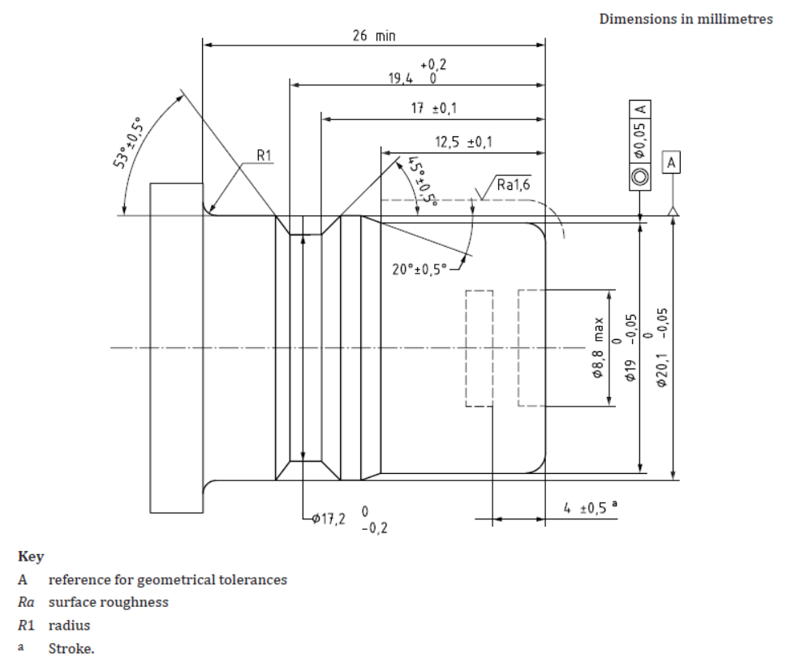».

**Légende**

A référence pour les tolérances géométriques

*Ra* rugosité de la surface

*R*1 rayon

a course

Dimensions en millimètres

II. Justification

La présente proposition vise à aligner le Règlement ONU no 67 sur la norme ISO 19825. C’est pourquoi il est préconisé de remplacer le nom de l’embout de remplissage européen pour véhicules légers par la dénomination « K15 », conformément à la norme ISO susmentionnée, et d’ajouter dans l’annexe 9 un nouveau type d’embout dénommé « J15 ».

1. \* Conformément au programme de travail du Comité des transports intérieurs pour 2020 tel qu’il figure dans le projet de budget-programme pour 2020 (A/74/6 (titre V, chap. 20), par. 20.37), le Forum mondial a pour mission d’élaborer, d’harmoniser et de mettre à jour les Règlements ONU en vue d’améliorer les caractéristiques fonctionnelles des véhicules. Le présent document est soumis en vertu de ce mandat. [↑](#footnote-ref-2)